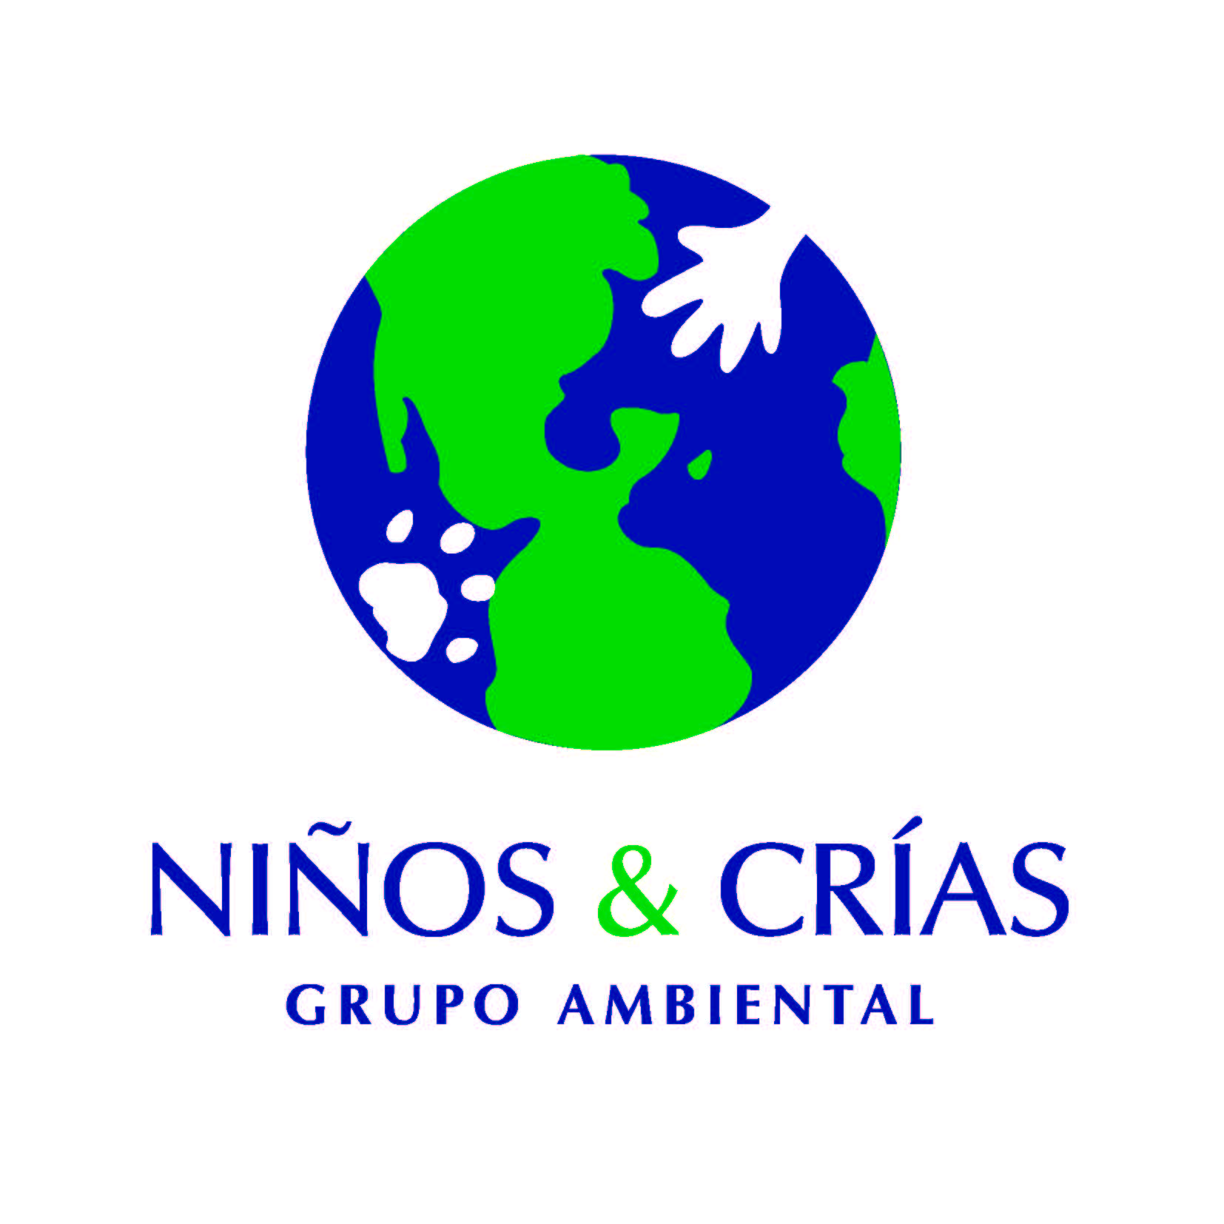

**Convocatoria Jefe de Proyecto La Salud del Acuífero es la Nuestra**

Niños y Crías AC es una organización yucateca surgida en 1999 en la Reserva de la Biosfera Ría Lagartos, cuya visión es fomentar la educación ambiental desde la niñez, para crecer con los otros seres vivos que habitan nuestro planeta.

En 2010 inició su camino en el cuidado del agua, enfocando sus esfuerzos en la Reserva Ecológica Cuxtal que provee del 50% del agua a la ciudad de Mérida. El trabajo realizado en sus comunidades trajo el interés de sus habitantes hacia la rehabilitación de pozos domésticos, una fuente de abastecimiento de agua disponible en 309 hogares del área natural protegida. El tratamiento de las descargas de agua es uno de los problemas ambientales más graves del estado de Yucatán, por lo cual es indispensable iniciar un proyecto piloto en el que se instalen y construyan ecotecnias para el tratamiento de aguas domésticas sanitarias y jabonosas unido al manejo de los residuos sólidos domiciliares dentro de un programa que lleve el componente educativo.

Actualmente requerimos de una persona para integrarse al Proyecto “La Salud del Acuífero es la Nuestra” en el tema de Agua, Saneamiento e Higiene Doméstica en la Reserva Ecológica Cuxtal dedicado tanto a la capacitación por medio de talleres participativos, la instalación de ecotecnias de tratamiento del agua a nivel domiciliar y el monitoreo comunitario del agua.

**Perfil requerido y habilidades**

Carrera o Maestría en Ingeniería Ambiental, Biología, Comunicación Social, Antropología Social, Ciencias Ambientales

Conocimiento del tema agua, saneamiento e higiene doméstica

Experiencia en el manejo de grupos comunitarios

Capacidad para redactar informes, proyectos y cartas

Capacidad de manejo básico del diseño gráfico

Disposición de aprender a construir tecnologías de agua y saneamiento

Capacidad de administración y negociación de tiempos para realizar las tareas en tiempo y forma

Capacidad de delegar y evaluar tareas a subordinados

Hablante de lengua maya (no indispensable)

Experiencia en trabajo comunitario

Capacidad de compartir conocimientos técnicos a grupos y organizaciones locales

Capacidad de negociación y de relaciones públicas con personas de diferentes edades y géneros

Trabajar en equipo con sus colaboradores para la buena ejecución del proyecto

Contar con licencia de manejo vigente y experiencia en manejo de vehículo estándar

Capacidad para resolver

**Responsabilidades**

Diseñar planes mensuales de trabajo e implementar las actividades programadas

Uso, operación y mantenimiento de los sistemas de tratamiento doméstico

Colaboración en diseño e implementación de talleres de agua, saneamiento e higiene

Supervisar la rehabilitación de pozos domésticos

Diseño e implementación de talleres Residuos Sólidos

Coordinar a promotores comunitarios

Colaborar en diseño de Manuales sobre ecotecnias de agua, saneamiento e higiene

Certificarse y llevar base de datos sobre Monitoreo Comunitario del Agua

Colaborar en el diseño de línea base e implementación de encuestas sobre agua, saneamiento e higiene doméstica

Colaborar en la escritura de propuestas con el Coordinador del Programa

Coordinar implementación de Obras de Teatro de Títeres sobre Residuos Sólidos y Saneamiento en comunidades locales

**Qué ofrecemos**

Un ambiente de trabajo enriquecedor y emocionante en donde puedas desarrollar tus habilidades y tener un impacto positivo en cientos de familias de origen maya

Aprender y experimentar los retos y oportunidades de una de las organizaciones civiles con mayor experiencia en educación ambiental comunitaria en México

Participar con el equipo en un proceso de mejora continua

La posibilidad de vivir en Mérida, una ciudad segura, rodeada por espacios naturales y culturales atractivos, trabajando en colaboración con organizaciones que trabajan en beneficio de las comunidades en temas de agua, desarrollo de líderes, agroecología, energías renovables, etc.

**Requisitos**

CV actualizado

Carta de intención [http://www.ninosycrias.org/wp-content/uploads/2019/10/Carta-de-intención.docx](http://www.ninosycrias.org/wp-content/uploads/2019/10/Carta-de-intenci%C3%B3n.docx)

2 cartas de recomendación

Envía tu documentación completa antes del 2 de noviembre de 2019 al correo: [rmigoya@gmail.com](mailto:rmigoya@gmail.com) con el asunto **Convocatoria Jefe de Proyecto La Salud del Acuífero es la Nuestra.**

El proceso de revisión de documentos se realizará antes del 8 de noviembre de 2019.

Se enviará una notificación vía correo electrónico sobre los resultados de la convocatoria.